**COLEGIO PSICOPEDAGÓGICO EL ARTE DE SABER**

**ACTIVIDAD DE MATEMÁTICAS GRADO QUINTO.**

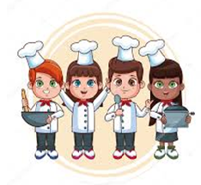

1. Por favor lee la guía completa antes de empezar a resolverla.
2. Visita el Enlace al Sitio Web para ver el vídeo de la profe Angélica. <https://www.youtube.com/watch?v=t-rzgRPMWTg>
3. Observa el Video de YouTube para afianzar los temas a trabajar:

Vídeo: Recetas para niños.

<https://www.pequerecetas.com/recetas-ninos/>

<https://delostales.blogspot.com/2015/06/a-cocinar.html>

1. Observa la guía de trabajo virtual que está en formato de documento word la cual debe ser **copiada y resuelta en el cuaderno** (por protección al medio ambiente **NO** hay que imprimir), debes escribir la fecha antes de iniciar la actividad y enviar las fotos y si quieres hacer vídeo de tu receta al correo [colartedelsaber@hotmail.com](mailto:colartedelsaber@hotmail.com) a más tardar el jueves 21 de mayo. (Por favor enviar las actividades completas y una sola vez) Gracias

Debes realizar tus actividades con orden, aseo, buena presentación, coloreado, ortografía y desarrollar los procesos matemáticos completos.

Debes ser responsable en la entrega de las actividades con calidad y en las fechas asignadas.



|  |  |  |  |
| --- | --- | --- | --- |
| **COLEGIO PSICOPEDAGÓGICO EL ARTE DEL SABER** | | | |
| **ASIGNATURA: MATEMÁTICAS** | **GRADO:**  **QUINTO** | **PERIODO: II** | **FECHA:**  **SEMANA 18** |

**Objetivo: •** Reconocer conceptos básicos de medidas, equivalencias, fracciones, geometría y de composición.

**GUÍA DE TRABAJO VIRTUAL (Copiar en el cuaderno)**

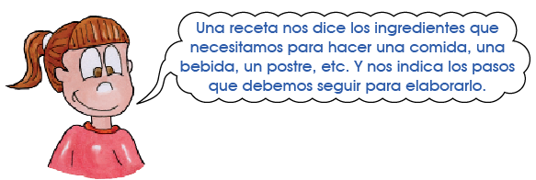

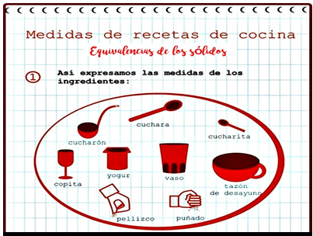

HOMEWORK

1. Elabora tu gorro de chef; te comparto un link pero puedes hacer el que quieras.

<https://www.youtube.com/watch?v=oVyuSDSB0A8>

1. Te invito a realizar la receta de los Pancitos a la sartén que el chef Raúl Bautista nos enseñó y luego escribe e ilustra (hacer dibujos) la receta en tu cuaderno.
2. Hacer una lista de los ingredientes y escribir su preparación paso a paso.

Nota: 1. Si no puedes realizar la receta de los Pancitos a la sartén, escoge otra y diviértete aprendiendo.

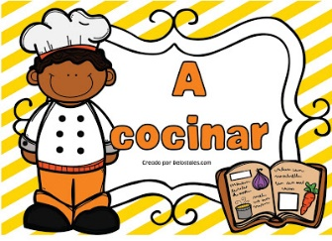2. Si tienes hermanitos en primaria, pueden realizar la misma receta, cada uno desarrolla la actividad en el cuaderno y me envían un solo correo con las evidencias. (fotos) o si quieren hacer vídeo. (No olviden escribir los nombres y cursos)Gracias

Solo leer con los niños, (no hay que copiar)

Tareas en las que los niños pueden ayudarte en la cocina

1. **Preparar los ingredientes.** Pelar los ajos, verduras, frutas, separar las uvas del racimo, quitarle las semillas al pimiento, batir los huevos o poner aceite en la sartén cuando este frío son tareas sencillas que pueden hacer los niños
2. **Dictar la receta.** Si tus hijos ya saben leer, les puedes pedir que te guíen paso a paso en la receta que vas a preparar. Un ejercicio excelente para que entrenen la articulación de palabras y la lectura, a la vez que les permitirá pasar un rato divertido en familia.
3. **Pesar o medir ingredientes.** Una tarea segura que los pequeños pueden hacer en la cocina es medir o pesar los ingredientes de las recetas. Se trata de una forma diferente de aprender algunas nociones de matemáticas, como sumar o restar, además de hacerles sentir importantes.
4. **Organizar los ingredientes.** Si hay algo que a los niños les encanta es sentir que forman parte de las tareas del hogar, por lo que estarán dispuestos a buscar y organizar los ingredientes que vas a utilizar para cocinar.
5. **Aliñar las ensaladas.** Aderezar las ensaladas es muy sencillo, un poco de aceite, un chorrito de vinagre y una pizca de sal. Se trata de una tarea que los niños harán encantados y que los motivará a experimentar más adelante con otras preparaciones y recetas más complejas.
6. **Lavar las frutas y verduras.** Se trata de una actividad segura y muy entretenida para los peques, aunque probablemente tengas que secar el suelo de la cocina cuando hayan terminado. Mientras lo hacen puedes enseñarles los colores, los nombres de las frutas y verduras, así como sus propiedades.
7. **Preparar una receta.** Esta es una de las tareas que más les gusta a los niños: preparar su propio plato. En este caso, tendrás que asumir el rol de ayudante, sobre todo a la hora de utilizar los electrodomésticos. Sin embargo, es una forma excelente de estimular su creatividad.